

专题16 简单电路

1．（2025·江苏宿迁·中考真题）【跨学科实践】跨学科实践活动中，学习小组为某居民小区设计“图书自动借阅机”，通过刷卡（相当于闭合开关）或人脸识别（相当于闭合开关）都可以使电动机工作，完成借阅服务；当天黑时，光控开关闭合还可以提供照明。下列电路符合设计要求的是（ ）
A．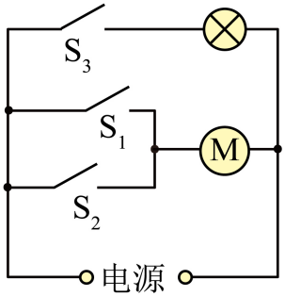 B．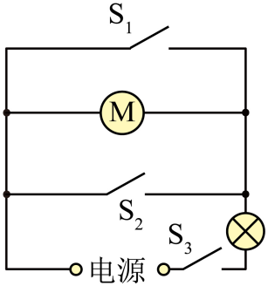
C．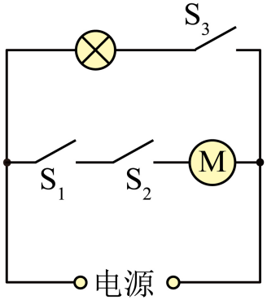 D．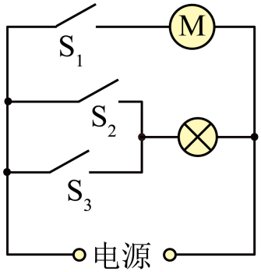
【答案】A
【详解】A．图中开关S₁和S₂并联后再和电动机串联，通过刷卡（相当于闭合开关）或人脸识别（相当于闭合开关S₂）都可以使电动机工作，开关S₃和灯泡在另一条支路，当天黑时，光控开关闭合还可以提供照明，故A符合题意；
B．图中闭合开关或闭合开关S₂，电动机被短路，不会工作，闭合开关S₃，灯泡和电动机串联，灯泡和电动机都工作，故B不符合题意；
C．图中开关S₁、S₂和电动机串联，只闭合其中一个开关，电动机不工作，故C不符合题意；
D．图中开关S₂和S₃并联后再和灯泡串联，闭合其中一个开关，灯泡发光，开关S₁和电动机在另一条支路，闭合开关S₁，电动机工作，故D不符合题意。
故选A。
2．（2025·江苏连云港·中考真题）【新情景】某兴趣小组想设计一种能自动测定光照强度的装置，当光照强度增强时，光敏电阻阻值变小，光照强度显示器（由电压表改装而成）示数增大，反之示数减小。若电源电压不变，是定值电阻，则下列设计的电路图中符合要求的是（ ）
A．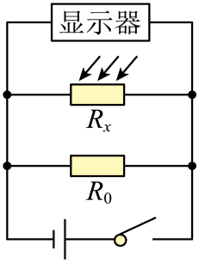 B．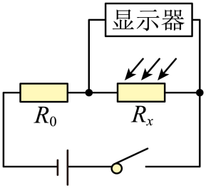
C．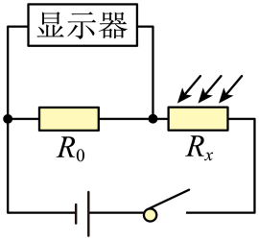 D．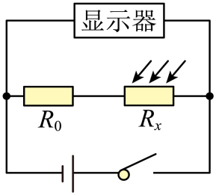
【答案】C
【详解】A．此图中显示器、电阻、三者并联时，显示器（电压表）测量的始终是电源电压，不会随光照强度变化而变化，故A不符合题意；
B．此图中、串联，显示器与并联时，光照增强导致阻值减小时，分压减小，显示器（电压表）示数反而减小，与题目要求相反，故B不符合题意；
C．此图中、串联，显示器与并联时，光照增强导致阻值减小时，分压增大，显示器（电压表）示数随之增大，完全符合题目要求，故C符合题意；
D．此图中显示器（电压表）与整个串联电路并联，测量的始终是电源电压，不会随光照变化而变化，故D不符合题意。
故选C。
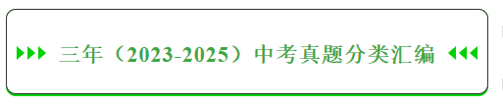
考点一．电路连接的基本方式
1．（2025·江苏盐城·中考真题）家用抽油烟机装有排气扇和照明灯，使用时它们既能同时工作又能单独工作。下列电路符合要求的是（ ）
A．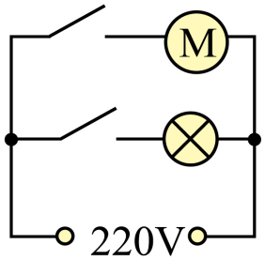 B．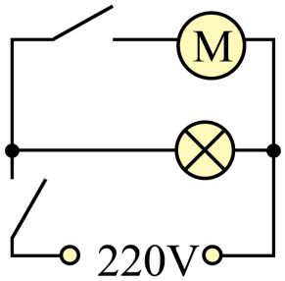
C．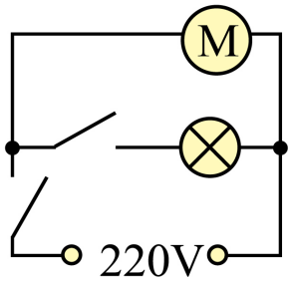 D．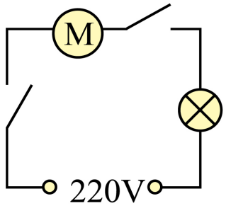
【答案】A
【详解】由串、并联电路的特点可知， 串联电路中，各用电器相互影响，不能独立工作；并联电路中，各用电器互不影响，可以独立工作，且干路开关控制整个电路，支路开关控制所在支路的用电器；分析题意可知，要求排气扇和照明灯既能同时工作，又能单独工作，所以排气扇和照明灯一定是并联，且各自有独立的开关控制；
A．图中排气扇与照明灯并联，且各支路都有开关，能通过支路开关实现单独工作，同时闭合支路开关可实现同时工作，符合要求，故A符合题意；
B．图中排气扇与照明灯并联，排气扇不能单独工作，故B不符合题意；
C．图中排气扇与照明灯并联，照明灯不能单独工作，故C不符合题意；
D．图中排气扇与照明灯串联，排气扇和照明灯都不能单独工作，故D不符合题意。
故选A。
2．（2025·江苏镇江·中考真题）安全带可有效保护驾乘人员的安全。某模拟安全带未系提示系统中，当乘客坐在座椅上时，开关闭合；若系好安全带，则开关闭合。设计要求如下：乘客未系安全带时，仪表盘上的指示灯L亮起；系上安全带时，指示灯L熄灭。下列电路图中符合设计要求的是（ ）
A．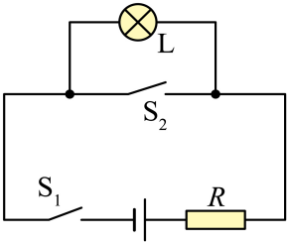 B．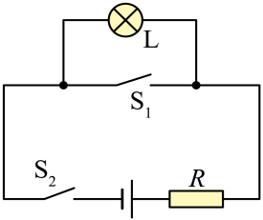 C．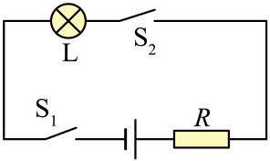D．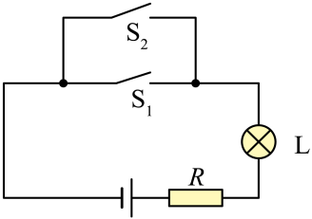
【答案】A
【详解】A．当乘客坐下时，S₁闭合使电路接通；若安全带未系，S₂断开，电流只能通过指示灯L，L发光；若安全带系好，S₂闭合，指示灯L被短接，无电流通过L，L熄灭，符合设计要求，故A符合题意；
B．当乘客坐下时，S₁闭合，S₂处于断开状态，无电流通过L，L不发光，故B不符合题意；
C．当乘客坐下时，S₁闭合；若安全带未系，S₂断开导致电路不通，灯L不发光，故C不符合题意；
D．乘客坐下(S₁闭合)，灯L亮，系好安全带(S₂闭合)，灯L不熄灭，故D不符合题意。
故选A。
3．（2025·江苏淮安·中考真题）如图所示，盒子面板上有两个小灯泡和一个开关，电源和连接它们的导线在盒子内部，某同学采用下列方案去判断两个灯泡的连接方式：①闭合开关，灯泡一个亮，一个暗，则两个灯泡并联；②闭合开关，两个灯泡同时亮，断开开关，两个灯泡同时灭，则两个灯泡可能并联；③拧下其中一个灯泡，另一个灯泡仍然亮，则两个灯泡并联；④用电压表分别并联在两个灯泡两端，示数均为1.5V，则两个灯泡并联。该同学判断正确的是（ ）
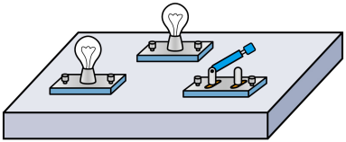
A．①④ B．③④ C．②③ D．②③④
【答案】C
【详解】①一个亮、一个暗并不能据此直接判定为并联，因为在串联或并联电路中，如果灯泡的规格或实际阻值不同，也可能出现亮度不同的现象，故①错误；
②同时亮、同时灭并不能据此判定为并联，因为串联电路中只要开关闭合，也会同时亮，开关断开，也会同时灭，故②正确；
③拧下其中一个灯泡时，另一个仍能发光，说明两个灯泡互不影响，这正是并联电路的特征，故③正确；
④分别用电压表测得两个灯泡两端电压相同，可能是两个灯泡并联在同一电源电压下，也可能是选用了两个规格相同的灯泡串联在了电路中，故④错误。
综上，只有②③正确，故C正确，ABD错误。
故选C。
4．（2025·江苏扬州·中考真题）观察电动自行车发现：捏紧左边或右边的刹车把手，车尾的同一盏刹车指示灯就会亮起；拨动向左或向右的转向灯开关，车尾对应一侧的转向指示灯就会亮起。车尾指示灯电路原理图合理的是（ ）
A．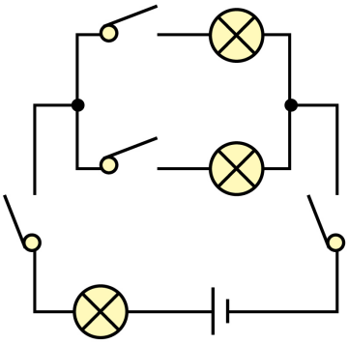 B．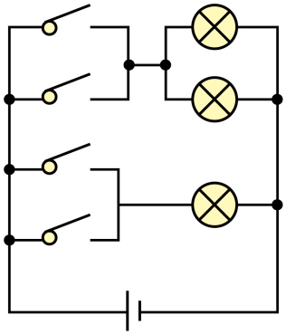
C．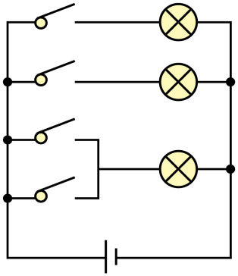 D．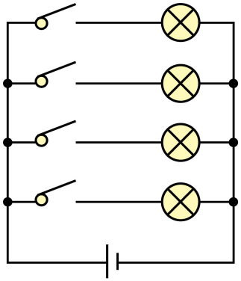
【答案】C
【详解】不管捏紧左边还是右边的刹车把手，车尾的同一盏刹车指示灯会亮起，说明这两个开关都能控制刹车指示灯，而且两开关互不影响，即两开关并联，则就有一条支路是两开关并联后再串接一个灯。左右转向灯可以单独工作，所以它们是并联的，拨动向左或向右的转向开关时，车尾只有对应一侧的转向指示灯会亮起，说明由两个开关控制，而且一个开关控制一个灯泡，综上分析，ABD不符合题意，C符合题意。
故选C。
5．（2025·江苏苏州·中考真题）小明要设计自动防盗报警电路。要求：开关S闭合后，灯亮电铃不响；当房门被打开时，细导线MN被扯断，灯亮且电铃响。下列电路符合设计要求的是（ ）
A．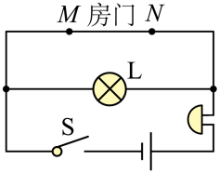 B．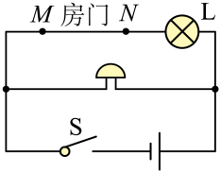 C．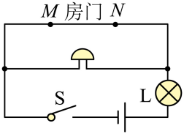 D．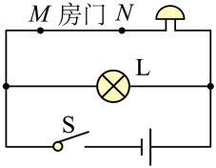
【答案】C
【详解】A．S闭合时，铃响，灯被短路，灯不亮，MN被扯断后灯亮铃也响，故A不符合题意；
B．S闭合时，灯和铃并联，此时灯亮铃响，MN扯断后，灯所在支路断路，此时铃响灯不亮，故B不符合题意；
C．S闭合时，铃被短路，此时灯亮铃不响，MN扯断后灯和铃串联，灯亮且铃响，故C符合题意；
D．S闭合时，灯和铃并联，此时灯亮且铃响，MN扯断后，铃所在之路断路，此时灯亮铃不响，故D不符合题意。
故选C。
6．（2024·江苏徐州·中考真题）如图所示电路，闭合开关，电路所处的状态是（ ）
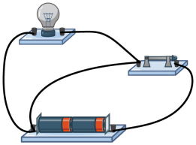
A．通路 B．断路 C．短路 D．无法判断
【答案】C
【详解】由题图可知，当开关闭合时，相当于一根导线直接接在电源的两端，此时电路短路，电源可能被烧坏。故C符合题意，ABD不符合题意。
故选C。
7．（2024·江苏镇江·中考真题）某学校电动门既可以用遥控器开启，也可以用按钮开关开启。电动门开启时，电动机工作，警示灯L亮起。若取下警示灯L，电动机仍能工作。按下遥控器相当于闭合，按下按钮开关相当于闭合。符合上述要求的电路是（ ）
A．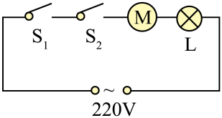 B．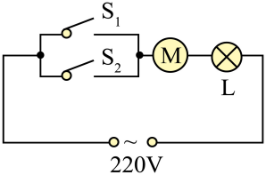
C．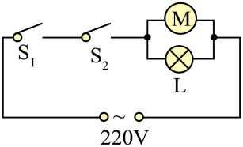 D．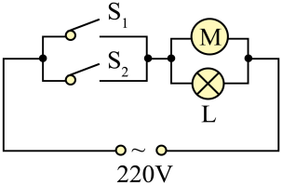
【答案】D
【详解】根据题目描述，电动门既可以用遥控器开启，也可以用按钮开关开启。这意味着遥控器和按钮开关在电路中应该是并联的，因为并联电路中的各个支路可以独立工作，互不影响。电动门开启时，电动机工作，警示灯L亮起。但题目又指出，若取下警示灯L，电动机仍能工作。这说明电动机和警示灯L在电路中应该是并联的，因为并联电路中的各个用电器可以独立工作，互不影响。
故选D。
8．（2024·江苏常州·中考真题）某款电子垃圾桶可以将湿的厨余垃圾变干，作为动物饲料。将湿的厨余垃圾倒入垃圾桶，电路检测到桶内垃圾湿时，就吹风，吹风过程中：当桶内温度低时，吹热风；当桶内温度高时，吹冷风……直至垃圾变干，之后，整个电路结束工作。开关在垃圾湿时闭合、干时断开；开关在桶内温度低时闭合、温度高时断开。下列电路中符合要求的是（ ）
A．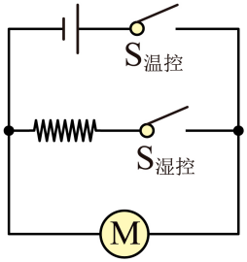 B．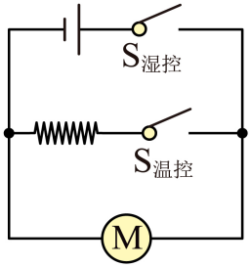
C．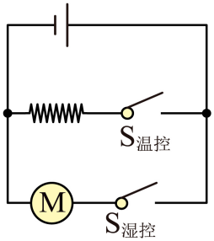 D．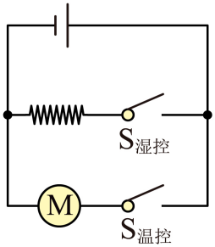
【答案】B
【详解】由题意可知，将湿的厨余垃圾倒入垃圾桶，电路检测到桶内垃圾湿时，就吹风，吹风过程中：当桶内温度低时，吹热风；当桶内温度高时，吹冷风，即在这个电路中，吹风电机M和加热电阻R是并联的，且加热电阻R要受开关S_{温控}控制，而开关S湿控要控制整个电路，则应接在干路中。
故选B。
9．（2024·江苏无锡·中考真题）电冰箱冷藏室中的照明灯L由门控开关控制，压缩机（电动机）由温控开关控制，要求照明灯和压缩机既能单独工作又能同时工作，下列电路中符合上述特点的是（ ）
A．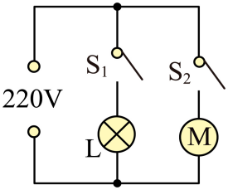 B．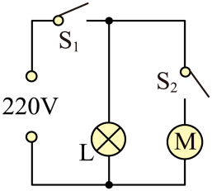
C．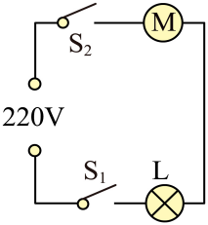 D．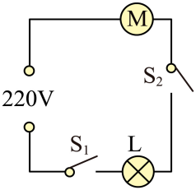
【答案】A
【详解】由题意可知，电动机和灯泡并联，各个支路各有一个开关。
A．图中灯泡和电动机并联，开关S₁控制灯泡，开关S₂控制电动机，故A符合题意；
B．图中灯泡和电动机并联，开关S₁在干路中，只闭合开关S₂，电动机不工作，故B不符合题意；
CD．图中灯泡和电动机串联，只有两个开关都闭合时，电动机和灯泡都工作，故CD不符合题意。
故选A。
10．（2023·江苏常州·中考真题）京杭大运河上的古桥——拱宸桥两侧，安装了全国首个水上红绿灯，实现同一时间段内仅让船舶单向通过桥洞。图中电源电压恒为，四盏灯的额定电压均为，开关S中央的金属片自动与触点1、2、1、2……接触。请以笔画线代替导线完成电路连接。
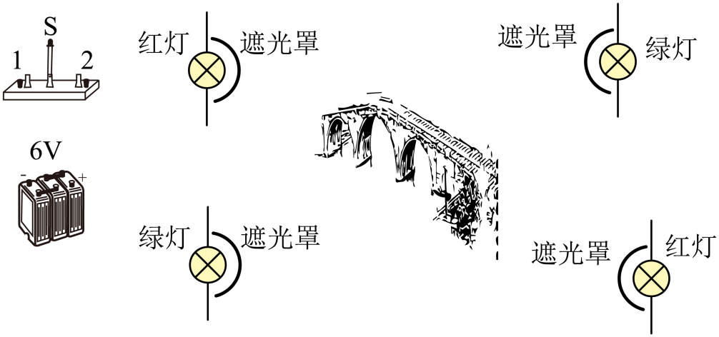
【答案】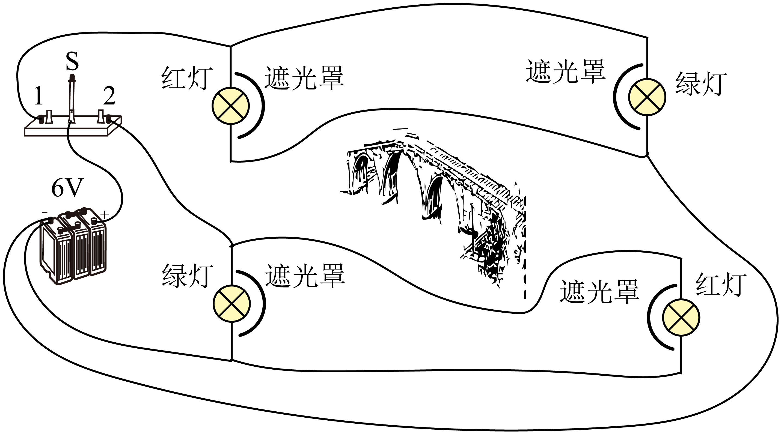
【详解】水上红绿灯让船舶单向通过桥洞，即左侧红灯亮时，右侧绿灯亮，右侧船可通行，且这一对红绿灯应并联，反之，使用单刀双掷开关进行左右通行转换，如下图所示：

考点二．电流和电流表
11．（2025·江苏徐州·中考真题）一根不带电的橡胶棒，用毛皮摩擦后带上了负电。摩擦过程中发生转移的粒子是（ ）
A．原子核中的质子 B．原子核中的中子
C．原子核外的电子 D．核子中的夸克
【答案】C
【详解】摩擦起电的实质是核外电子的转移，原子核束缚电子本领强的物质得到电子带负电，原子核束缚电子本领弱的物质失去电子带正电。橡胶棒与毛皮摩擦后带负电，是因为电子从毛皮转移到橡胶棒，故C符合题意，ABD不符合题意。
故选C。
12．（2023·江苏苏州·中考真题）下列各说法中，符合实际的是（ ）
A．家用电视机工作电流约10A
B．空气中声速约340m/s
C．一支普通2B铅笔质量约200g
D．正常人心跳每秒约0.5次
【答案】B
【详解】A．家用电视机的工作电流较小，在0.8A到1A左右，故A不符合题意；
B．声音在15摄氏度空气中的传播速度约为340m/s，故B符合题意；
C．一本物理书的质量约为200g，一支普通2B铅笔的质量比书的质量小得多，约为20g，故C不符合题意；
D．正常人心跳1min约为70次，1s约为1次，故D不符合题意。
故选B。
13．（2024·江苏镇江·中考真题）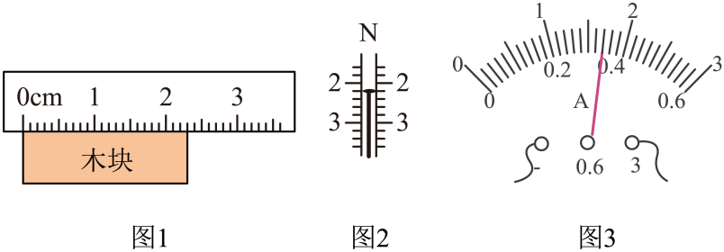
(1)图1中，木块的长度为 ；
(2)图2中，弹簧测力计示数为 ；
(3)图3中，电流表示数为 。
【答案】(1)2.30
(2)2.2
(3)1.7
【详解】（1）图1中，刻度尺的分度值为1mm，即每小格代表1mm。木块的左端与0刻度线对齐，右端在2.30cm的位置，因此应所以，木块的长度为2.30cm。
（2）由图可知，弹簧测力计的分度值为0.2N，即每小格代表0.2N。然后，观察指针位置，指针指在2N下一格处，因此，弹簧测力计的示数为2.2N。
（3）由图可知，电流表所选量程为0∼3A，分度值为0.1A，即每小格代表0.1A。观察指针位置，指针指在1.7A的刻度线上。所以，电流表的示数为1.7A。
14．（2023·江苏镇江·中考真题）（1）图1中，电流表示数为 A；
（2）图2中，弹簧测力计示数为 N；
（3）图3中，体温计示数为 ℃。
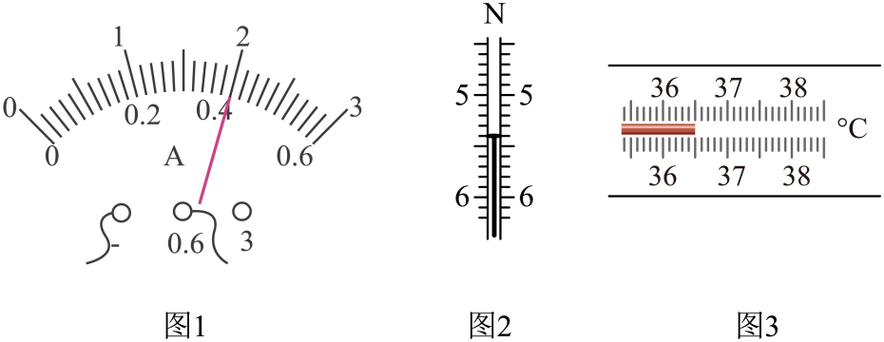
【答案】 0.4 5.4 36.5
【详解】（1）[1]由图1可知，电流表量程为0~0.6A，分度值为0.02A，所以其示数为0.4A。
（2）[2]由图2可知，弹簧测力计分度值0.1N，所以其示数为5.4N。
（3）[3]由图3可知，体温计的分度值为0.1℃，此时示数为36.5℃。
15．（2023·江苏宿迁·中考真题）如图所示，电源电压不变将开关S、S₁都闭合，灯泡L₁与L₂正常发光，两灯是 联，电流表测量 电流，此时断开S₁，电流表的示数 （选填“变大”、“变小”或“不变”）。
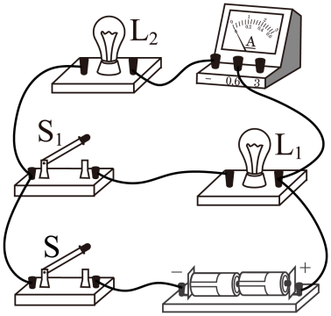
【答案】 并 L₂ 不变
【详解】[1]分析电路图可知，电流的路径有两条，一条经过L₂和电流表，另外一条经过S₁和灯泡L₁，所以电路为并联电路。
[2]分析电路可知，电流表和L₂在同一条支路上，所以测L₂的电流。
[3]断开S₁，L₁所在支路为断路，因为并联电路中各用电器互不影响，所以电流表的示数不变。
16．（2023·江苏连云港·中考真题）如图所示，两种不同的金属丝组成一个闭合回路，触头1置于热水杯中，触头2置于冷水杯中，此时回路中电流表指针就会发生偏转，这是温差电现象。此过程中 能转化为 能。
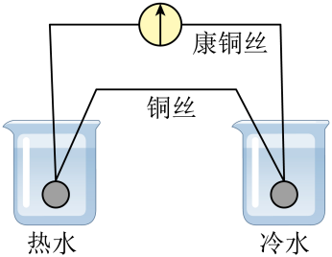
【答案】 内 电
【详解】[1][2]触头1置于热水杯中，触头2置于冷水杯中，两杯水中有温差，会发生热传递，即两杯水中的内能发生变化，回路中电流表指针就会发生偏转，说明有电流产生，则此过程中内能转化为电能。
考点三．电压和电压表
17．（2024·江苏扬州·中考真题）下列数据接近实际的是（ ）
A．人感到舒适的环境温度约40℃ B．一只鸡蛋的质量约50g
C．三层教学楼的高度约20m D．一节新干电池的电压约220V
【答案】B
【详解】A．人的正常体温为37℃，感觉舒适的温度在23℃左右，故A不符合题意；
B．一只鸡蛋的质量约为50g，故B符合题意；
C．三层教学楼的高度约为9m，故C不符合题意；
D．一节新干电池的电压约为1.5V，故D不符合题意。
故选B。
18．（2024·江苏淮安·中考真题）如图所示，取一个橙子，把铜片、铁片插入其中，制成一个水果电池。
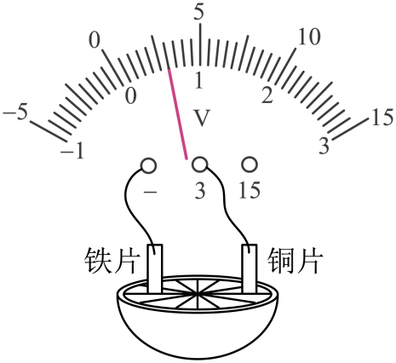
(1)用电压表测量电压，该水果电池电压为 V，水果电池是将 能转化为电能；
(2)该水果电池正极是 （填“铁片”或“铜片”）；
(3)为获得更高电压，可以将多个水果电池 联。
【答案】(1) 0.6 化学
(2)铜片
(3)串
【详解】（1）[1]由图可知，电压表选用小量程，分度值为0.1V，示数为0.6V，即该水果电池电压为0.6V。
[2]水果电池是利用水果中的化学物质与金属片发生反应而产生电能，故是将化学能转化为电能。
（2）使用电压表时要让电流从正接线柱流入，从负接线柱流出，故铁片为负极，铜片为正极。
（3）串联电压等于各电池电压之和，故将水果电池串联后可以提供更高的电压。
19．（2024·江苏宿迁·中考真题）一节新干电池电压为 V，如图所示测量7号干电池长度，读数方法正确的是 （选填“A”或“B”），长度为 cm。
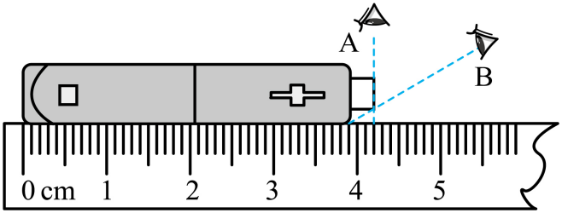
【答案】 1.5 A 4.20
【详解】[1]一节新干电池电压为1.5V，家庭电路电压为220V，对人的安全电压是不高于36V。
[2]刻度尺读数时，视线要正对刻度线，不能斜视，所以读数方法正确的是A。
[3]刻度尺的分度值为1mm，电池的长度为4.20cm。
20．（2024·江苏连云港·中考真题）某同学自主学习《电路初探》一章后，整理部分知识结构图如下，请补全有关内容。 、
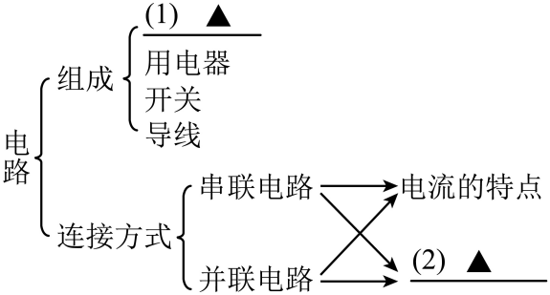
【答案】 电源 电压的特点
【详解】[1]电路由四大部分组成，即：电源、用电器、导线、开关。
[2]电路的连接方式有两种：串联和并联，而中学阶段主要研究串并联电路的电流的特点和电压的特点。
考点四．串、并联电路的特点
21．（2025·江苏徐州·中考真题）小明用两个小灯泡探究串联电路电压的特点。
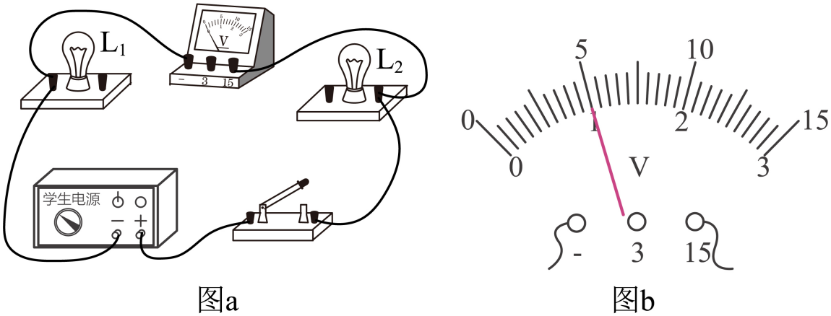
(1)实验电路如图a所示，请用笔画线表示导线，将电路连接完整；
(2)连接好电路，闭合开关，发现电压表有示数，两个小灯泡都不亮。故障原因可能是（ ）
A．短路 B．短路 C．开关断路 D．或断路
(3)故障排除后进行实验，电压表的示数如图b所示，电压为 V；
(4)用电压表测出小灯泡两端电压为2.5V，两端电压也为2.5V。小明由此得出结论：串联电路中，各用电器两端电压相等。请你指出小明实验中存在的问题： 。
【答案】(1)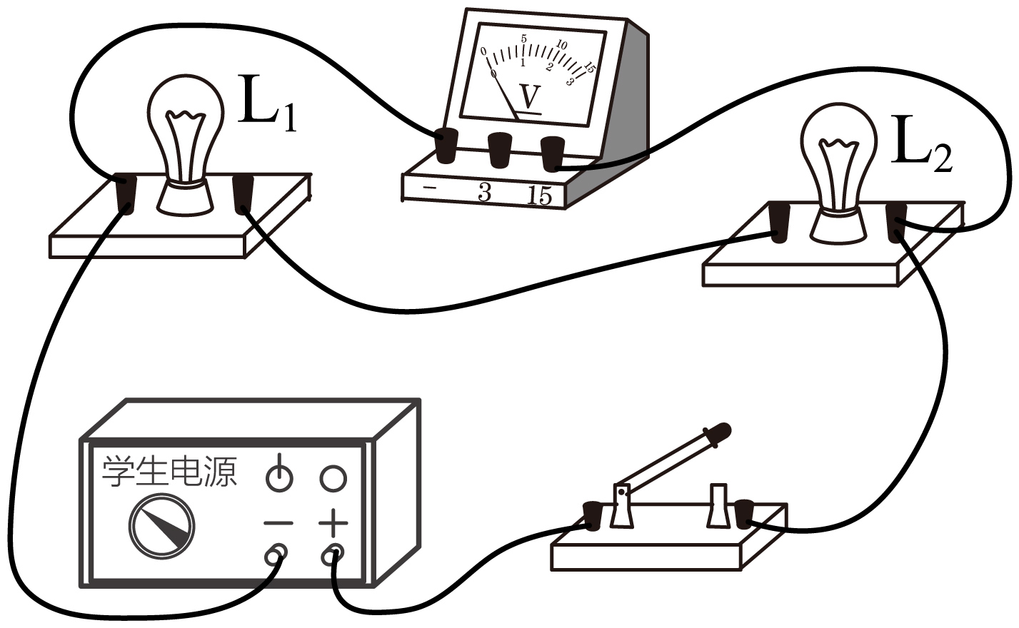
(2)D
(3)5
(4)实验使用两个相同的灯泡且实验次数太少，结论具有偶然性，不具有普遍性
【详解】（1）将L₁的右侧接线柱与L₂的左侧接线柱连接起来，使L₁、L₂串联，电压表与两个灯泡并联，测量两个灯泡的电压，如图所示：

（2）AB．连接好电路，开关闭合，若两个灯泡中有一个短路，另一个灯泡会亮，现在两个灯泡都不亮，说明不是某个灯泡短路，故AB不符合题意；
C．若开关断路，电压表与电源断开，电压表将无示数，故C不符合题意；
D．若或断路，串联电路断路，两个灯泡都不亮，此时电压表测量电源电压，有示数，故D符合题意。
故选D。
（3）如图b，电压表使用的大量程，分度值为0.5V，示数为5V。
（4）用电压表测出小灯泡两端电压为2.5V，两端电压也为2.5V，是因为使用了两个相同规格的灯泡；同时只测量一组实验数据，实验次数太少，结论具有偶然性，不具有普遍性。
22．（2024·江苏苏州·中考真题）探究串联电路中电流的特点
（1）猜想：由于用电器耗电，电流流过用电器会减小；
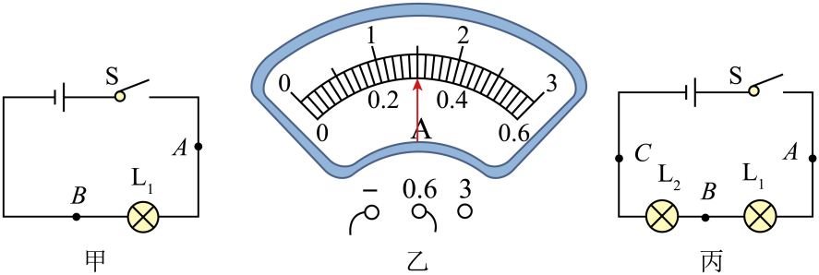
（2）按图甲接好电路，闭合开关后发现灯不亮，为了找出原因，将电压表接在A、B两点间，闭合开关发现电压表有示数，说明有可能存在 故障；
（3）排除故障后，用电流表测出A点电流，如图乙所示，则 A，再测出B点电流，得到A、B两点电流相等。更换不同规格的灯泡，重复上述实验，都得到相同结论．由此判断猜想是 的；
（4）为进一步得出两个灯串联时电流的规律，小明按图丙连接电路，测量A、B、C三点的电流，得出；小华认为不需要再测量，在（3）结论的基础上，通过推理也可以得出相同结论，请写出小华的推理过程： 。
【答案】 L_{1​}断路 0.3 错误 因为，，所以
【详解】（2）[1]电压表有示数说明电压表与电源是连通的，灯不亮说明电路断路，即电压表并联的部分断路，即L₁​断路。
（3）[2]电流表量程为0～0.6A，分度值为0.02A，示数为0.3A，即I_{A}​=0.3A。
[3]串联电路中电流处处相等，故猜想：由于用电器耗电，电流流过用电器会减小是错误的。
（4）[4]串联电路中电流处处相等，由（3）结论可知，I_{A}​=I_{B}​，又因为串联电路中电流处处相等，所以I_{B}​=I_{C}​，所以
I_{A}​=I_{B}​=I_{C​}

